Bac S - Sujet de SVT - Session Septembre 2012 - Martinique

1ère PARTIE : Restitution des connaissances (8 points).

STABILITÉ ET VARIABILITÉ DES GÉNOMES ET ÉVOLUTION

Chez les organismes présentant une reproduction sexuée, une phase haploïde et une phase diploïde alternent. Cette reproduction sexuée permet de maintenir constante la garniture chromosomique d’une génération à la suivante.

Décrire le cycle biologique d’une espèce diploïde (Mammifère), en précisant comment le nombre de chromosomes est maintenu constant d’une génération à l’autre.

La réponse, qui inclura une introduction, un développement structuré et une conclusion, sera illustrée de schéma(s).
Le cycle sera représenté par un schéma titré et légendé.
La garniture chromosomique des cellules sera schématisée en prenant une formule chromosomique où 2n = 6.

2ème PARTIE - Exercice 1 - Pratique des raisonnements scientifiques - Exploitation d'un document (3 points).

CONVERGENCE LITHOSPHÉRIQUE ET SES EFFETS

La chaîne himalayenne est le résultat d’une collision continent-continent se poursuivant encore actuellement. Les géologues pensent qu’avant ce stade de la convergence, il y a eu une subduction.

À partir du document, trouver les indices qui ont permis aux géologues de conclure à la fermeture d’un océan par subduction.

Document : Carte simplifiée de la région himalayenne
(d’après Malavieille et al, Himalaya-Tibet le choc des continents, 2002).

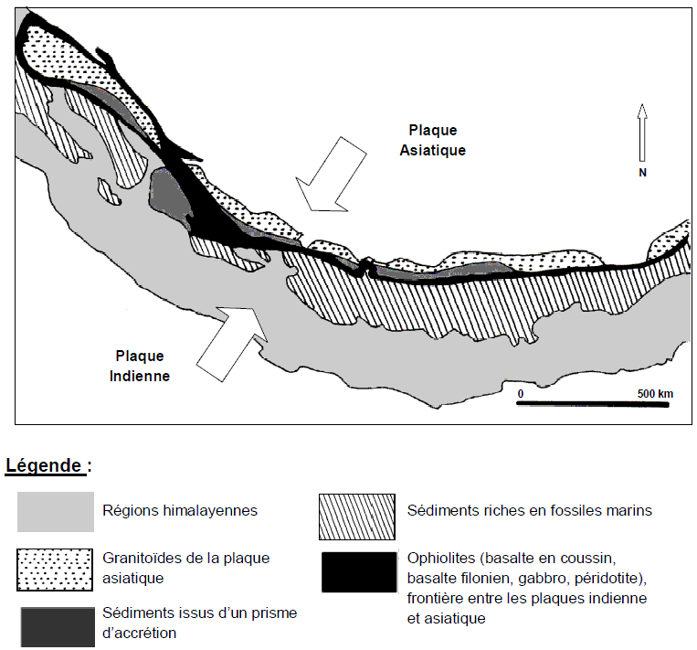
D'après F. Delsuc et coll., Pour La Science, 2003
2ème PARTIE - Exercice 2 - Résoudre un problème scientifique (Enseignement de spécialité). 5 points.

DIVERSITÉ ET COMPLEMENTARITÉ DES MÉTABOLISMES

La photosynthèse des végétaux chlorophylliens se réalise en présence de lumière et aboutit à la production de matière organique et de dioxygène selon l’équation chimique globale : 6 CO₂ + 6 H₂O → C₆H₁₂O₆ + 6 O₂.
Cette photosynthèse est constituée d’une succession de deux phases, une phase photochimique et une phase non photochimique. La phase photochimique est la phase pendant laquelle un ensemble de réactions d’oxydo-réduction aboutit notamment à la production de l’O₂.

À partir des informations extraites des documents, mises en relation avec les connaissances, présenter l’origine de l’O2 et ses modalités de production lors de la phase photochimique.

Document 1 : étude des conditions nécessaires à la production d’O₂

Document 1a : étude de la concentration en O₂ en fonction de la longueur d’onde des radiations lumineuses. On place dans un bioréacteur des fragments d’algues chlorophylliennes et une sonde oxymétrique reliée à un dispositif ExAO. La sonde oxymétrique permet de mesurer la concentration en O₂. Les algues sont soumises toutes les 4 minutes à différentes conditions d’éclairement.

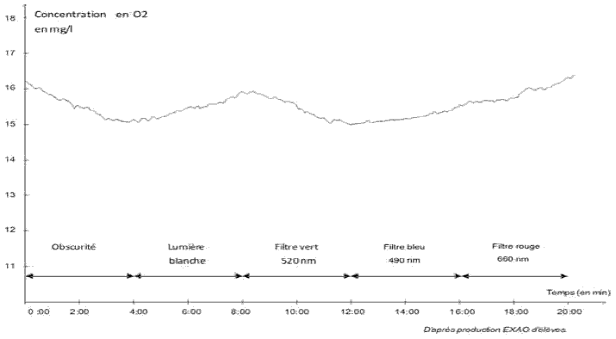
Document 1b : spectre d’absorption de la lumière par les pigments chlorophylliens de l’algue verte utilisée
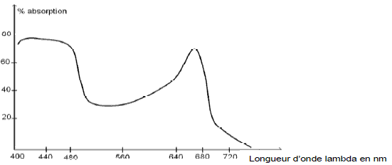
D ’après http://www.svt.ac-dijon.fr/schemassvt
Document 2 : expérience de Ruben et Kamen

Ruben et Kamen ont recherché l'origine du dioxygène produit lors de la photosynthèse. Ils ont utilisé un isotope lourd de l'oxygène (¹⁸O) à la place de l'oxygène habituel (¹⁶O) et ils ont marqué ainsi diverses molécules (H₂O, CO₂). Les deux isotopes sont utilisés indifféremment par les végétaux chlorophylliens. Ils ont réalisé deux expériences :

Expérience 1 : ils placent une suspension d’algues vertes fortement éclairée, en présence de CO₂ non marqué (C¹⁶O₂), dans de l’eau marquée par l'isotope lourd ¹⁸O (H₂¹⁸O). Dans cette situation, le dioxygène produit par la photosynthèse est du dioxygène marqué ¹⁸O₂.

Expérience 2 : ils placent une suspension d’algues vertes fortement éclairée, en présence de CO₂ marqué (C¹⁸O₂) dans de l’eau (H₂¹⁶O). Dans cette situation, le dioxygène produit par la photosynthèse est du dioxygène non marqué ¹⁶O₂.
D’après http://www.snv.jussieu.fr/bmedia/Photosynthese-cours

Document 3 : expérience de Hill

Dans les conditions naturelles, le stroma des chloroplastes contient des substances acceptrices d’électrons et de protons : R à l’état oxydé et RH₂ à l’état réduit.
L’expérience de Hill montre un aspect expérimental du fonctionnement de ces chloroplastes : ils sont le lieu de réactions d’oxydo-réduction. À partir d'un broyat de feuilles d'épinards mis en suspension dans un milieu approprié puis soumis à centrifugation, on a obtenu un extrait cellulaire riche en chloroplastes mais contenant aussi des mitochondries. Cet extrait est placé dans l'enceinte d'un bioréacteur.
Le milieu réactionnel est dépourvu de dioxyde de carbone, on ajoute dans le milieu à divers moments un réactif appelé DCPIP (dichloro-phéno-indo-phénol) qui est un accepteur d’électrons. Le DCPIP, lorsqu’il accepte un électron change de couleur : de bleu à l'état oxydé, il passe à incolore à l'état réduit.
L’ajout de DCPIP est repéré par des flèches numérotées 1,2 et 3.
- en 1, 2 et 3 lors de l’ajout, le DCPIP est coloré en bleu
- en A et B il est incolore
- en C il est coloré en bleu
Étude de la concentration en O₂ en fonction de la lumière et de la présence de DCPIP
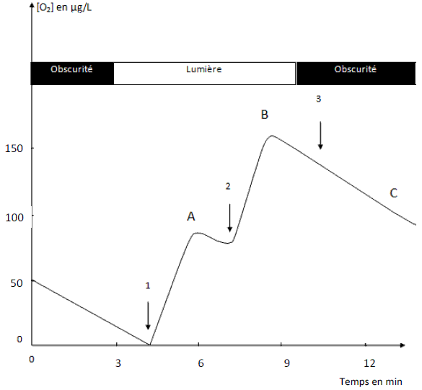
D'après http://www.snv.jussieu.fr/bmedia/Photosynthese/exp44.html et http://www.svt.acdijon. fr/schemassvt

